**تحلیل میدان نقش‌جهان به‌مثابه یک فضای عمومی موفق شهری در حیات اجتماعی شهر اصفهان**[1]

**بهنود علی‌نقی1، زهره یادگاری2**

1. کارشناس ارشد معماری، دانشگاه کاشان.
2. دکترای مرمت ابنیه تاریخی، عضو هیئت‌علمی دانشگاه کاشان.

**Analysis of Naqsh-e Jahan Square as a successful urban public space in Isfahan social life.**

Behnoud Alinaghi 1, Zoher Yadegari 2

1. MA student, University of Kashan
2. PHD Restoration of historic buildings, Facility member in university of Kashan.

**چکیده:**

اصفهان در دوره صفوی به اوج بالندگی و شکوه معماری خود می‌رسد. توسعه شهر در این عصر موجب ایجاد فضاهای عمومی مناسب و اندیشمندانه‌ای می‌شود. به همین جهت فضاهای عمومی مهمی در اصفهان صفوی شکل می‌گیرد که تا امروزه همچنان به‌عنوان فضای جمعی موفق عمل کرده‌اند. ازآنجاکه توجه به موضوع تعاملات اجتماعی در مطالعات معماری و شهری در دوره معاصر موردتوجه اندیشمندان بوده است؛ در این مقاله سعی شده که با استخراج مؤلفه‌های تأثیرگذار بر کیفیت فضای عمومی از میان آرا اندیشمندان به روش تحلیل و انطباق آن با فضای شهری در اصفهان میزان توجه به مؤلفه‌های اجتماع‌پذیری در طراحی فضاهای شهری عصر صفوی مورد تحلیل قرار گیرد. تحلیل‌ها بر روی بنای میدان شاه(نقش‌جهان) انجام‌گرفته است. این تحقیق با طرح این پرسش اصلی که عوامل مؤثر بر حیات فضای عمومی چیست؟ به مطالعه نمونه‌ی موردی می‌پردازد. هدف از این پژوهش مقایسه مؤلفه‌های اجتماعی با فضاهای شهری در اصفهان صفوی است که به معیارهای جدیدی در ارتباط با فضای عمومی دست‌یافته شد. که با اتکا به این دیدگاه به ارزیابی و بازخوانی فضاهای عمومی موفق می بپردازد. از خلال این مطالعات، معیارها و اصولی را جهت اجتماع‌پذیر ساختن فضاهای شهری استخراج می‌نماید. حاصل مطالعات نگارندگان نشان داد که مؤلفه‌های همچون فعالیت اقتصادی، حضور مردم، تنوع فضایی، تناسب بافرهنگ و تعامل اجتماعی در اجتماع‌پذیر ساختن فضاهای عمومی شهر اصفهان اهمیت داشته است. همچنین وجود کاربری‌های فرهنگی-مذهبی-اقتصادی تأثیرگذار بوده و بهره گرفتن از موتیف های معماری سنتی در بالا بردن کیفیت فضای شهری موثر است. درنهایت وجود دسترسی و جانمایی مناسب در این مفهوم نقش دارد و برای طراحانی که برای تداوم هویت شهر تاریخی ارزش قائل هستند این الگوها می‌تواند راهکارهای طراحانه ای پیشنهاد کند.

**کلیدواژه:**  فضای عمومی، تعاملات اجتماعی، میدان نقش‌جهان، اصفهان صفوی.

**Abstract:**

Isfahan reached its peak of architectural excellence in the Safavid Period. And with the development of the city in this area of public spaces designed and thoughtful in the Safavid era. During this period important public spaces were formed in Isfahan which until now have continued to function a successfully. Because the topic of social interactions in architectural and urban studies has been the focus of scholars today. This article attempts to analyze the amount of attention to socialization components in designing urban spaces of Safavid era by extracting the factors affecting the quality of public space from the opinions of scholars by analyzing and adapting it to urban space in Isfahan. The analysis has been carried out on the Shah Square (Naghsh-e-Jahan) building. This research raises the main question by what are the factors affecting public life? Holding on this view, Compare social components of urban spaces in Safavid Isfahan New standards have been reached regarding public space. Based on this view, it evaluates and refines successful public spaces. Through these studies, he elaborates criteria and principles for the socialization of urban spaces. The results of the authors' studies showed that components such as Social interaction, Economical activity, the constant presence of people, spatial diversity and fit to culture it is important to socialize Isfahan's public spaces. There is also a user of the cultural-religious-economic impact and benefit of traditional architectural motifs are effective in enhancing the quality of urban space. Finally, accessibility and proper placement play a role in this concept and for designers who value the continuity of the historic city's identity, these patterns can offer design solutions.

**Keyword**: Public space; Social interaction; Naqsh-e jahan square; Safavid Isfahan.

**1-مقدمه:**

امروزه در طراحی فضاهای شهری همواره به ایجاد فضای عمومی که نیاز جامعه را برطرف کند توجه می‌شوند.(گل 2004) فضای شهری سنتی مستلزم پرداختن به ویژگی‌های "انسانی، اجتماعی و احیای فضای عمومی"است که نیاز به بررسی دارد.(Soltanian & Mohammadi, 2015) شهرهای سنتی ایران دارای سلسله مراتبی بود که در تمامی آن‌ها شهر از به هم پیوستن بخش‌های کوچکی تشکیل می‌شود که محله نام دارد. از دیرباز فضای شهری را زمینه‌ساز ارتباطات شهری و اجتماعی میان مردم می‌دانستند، زیرا تعاملات در محیط‌های عمومی ایجاد می‌شود. امروزه اگر در فضای شهری تعاملات صورت نگیرد نمی‌توان آن را فضای شهری دانست.(Tibbalds, 1992)همچنین در شهرها فضاهای عمومی و خصوصی ازلحاظ" اجتماعی" تولید می‌شوند. بر این اساس فرایندهای اجتماعی نقش بسزایی در کیفیت این فضاها دارند.(Low & Altman, 1992) در معماری سنتی، فضای عمومی مناسب بسط دهنده عرصه‌های مختلف شهری است. همان‌طور که عناصر حیاتی در شهرهای سنتی شامل بازار، مساجد، کاروان‌سراها، محله‌های مسکونی و...دارای فضای تعاملی بودند. بر این اساس فضای تعاملی نقش ارتباط‌دهنده مردم با محیط، مردم با مردم و پیونددهنده فضای عمومی با فضای شهری دارد. ازاین‌رو مکان‌های عمومی فرصتی ایجاد می‌کند که "مردم دورهم جمع ‌شوند و گفتگو کنند" تا فضای شهر را پویا کنند. (Lawson, 2007)

فضای عمومی نقش پویایی را در فضای شهری ایفا می‌کند این پویایی نیازمند ایجاد فضای مناسب در شهر برای تعاملات اجتماعی است. زیرا مردم در تعاملات اجتماعی مایل‌اند از اوضاع‌واحوال محیطشان آگاه شوند. (Goffman, 1969) فضای عمومی با حضور انسان‌ها در محیط ارزش خود را پیدا می‌کند که این ارزش‌گذاری بر اساس فرهنگ، شخصیت و درک افراد حاضر در جامعه نشأت گرفته می‌شود. بر این اساس فضای شهری به فضاهای خرد و پویا نیاز دارد تا حیات شهر را حفظ کند این فضاهای تعاملی را در فضای عمومی شهر می‌توان ایجاد کرد.

امروزه ابعاد انسانی در فضاهای عمومی بیش از هر زمان دیگری موردتوجه طراحان شهری قرارگرفته است. (Gehl & Gemzøe, 2004) درگذشته معماری بر اساس ساختار هر محله شکل می‌گرفت. فرهنگ و ساختار متفاوت، فضاهای مختلف را از هم متمایز می‌ساخت و به‌گونه‌ای منحصربه‌فرد می‌کرد. ساختار فضای مشخص "احساس تعلق‌خاطر" را در فضا بالا می‌برد و زمینه مناسبی جهت حمایت و کنترل اجتماعی به وجود می‌آورد. (Salehi, 2008)

در عصر صفوی شهر اصفهان به رشد و شکوهی مثال‌زدنی دست‌یافت. در این دوره بازارها، کاروان‌سراها، مساجد، فضاهای عمومی و درنهایت راه‌ها توسعه چشم‌گیری داشتند. که این امر نشان از توجه‌ی است که در دوران صفوی به تعاملات اجتماعی و شکل‌گیری فضای عمومی شده است. بناهای همچون میدان شاه، اشاره کرد که علاوه بر فضای شهری ، فضای تعاملی هم است..

اصفهان صفوی درگذر زمان تغییرات زیادی کرده است که این تغییرات در بناهای مذکور تأثیرگذار بوده و درنتیجه ملاک بررسی مؤلفه‌های اجتماع‌پذیر در فضاهای انتخابی، کاربری کنونی این بناها است و همچنین مؤلفه‌های تأثیرگذار بر زندگی امروزه ملاک است.

**2-اهداف پژوهش**

هدف تحقیق حاضر مقایسه مؤلفه‌های اجتماعی با فضاهای شهری در اصفهان صفوی است که به معیارهای جدیدی در ارتباط با فضای عمومی اجتماع‌پذیر دست‌یافته شد که درنهایت مؤلفه‌های را جهت طراحی فضای عمومی اجتماع‌پذیر برای جامعه امروزی بیان کند.

**3-فرضیه و سؤالات تحقیق:**

حال می‌توان سؤال‌های پژوهش را این‌گونه بیان داشت:

*عوامل مؤثر بر حیات فضای عمومی چیست؟

**این عوامل در فضاهای سنتی اصفهان صفوی( میدان نقش‌جهان) چگونه نمود یافته است؟

***آیا در عملکرد امروزی میدان نقش‌جهان پاسخ‌گو بوده است؟

**4-روش تحقیق:**

این تحقیق بر مبنای تحلیل منطقی آرای پژوهشگران حوزه موردمطالعه انجام‌شده است. به این معنی که با بررسی منابع کتابخانه‌ای و استخراج داده‌های اولیه که شامل تعاریف و آراء صاحب‌نظران این حوزه می‌باشد؛ تلاش شده است تا با روش تحلیلی کلید واژگان و نکات کلیدی در تعاریف فضای عمومی استخراج گردد تا از این طریق به مولفه های اصلی پویا ساختن فضاهای شهری در آراء اندیشمندان این حوزه دست‌یافته شود. در ادامه با بررسی نمونه‌های موردی از شهر اصفهان عصر صفوی که تاکنون به نقش موثر خود به‌عنوان یک فضای عمومی پاسخ داده‌اند؛ تلاش شده است مولفه های استخراج‌شده در مورد هر بنا با روش تطبیقی و مطالعات میدانی بررسی شود. در ادامه با تحلیل منطقی این نمونه‌ها به استخراج نتایج تحقیق و احکامی درباره طراحی فضاهای شهری برای شهرهای امروز دست‌یافته شده است.

**5-بررسی پیشینه:**

در دوره معاصر روانشناسی محیطی در معماری موردتحقیق و بررسی‌های فراوانی بوده و همچنین مفاهیم انسانی و تأثیرات آن در فضای عمومی پیش‌تر توسط محققان زیادی موردبررسی قرارگرفته است. تحقیقات فضای عمومی توسط پژوهش‌گرانی همچون مدنی پور در "کتاب فضای عمومی و خصوصی شهر"، بنتلی و همکاران در کتاب "محیط‌های پاسخ‌ده" مؤلفه‌های تأثیرگذار در فضای شهری را تحلیل می‌کنند. همچنین گافمن در سال 1959 تعاملات اجتماعی را با "ابزاری پیشگویانه" بیان کرد. یان گل یکی از پژوهشگرانی است که تأثیر به سزایی در مفهوم انسان و محیط گذاشت. پوتنام(1998) تیبالدز(1992) لنگ(2000) به نقش جامعه در فضای شهری پرداختند. علاوه بر آن پژوهش‌گرانی همچون لاوسون، کارمونا و افرادی همچون بهزاد فر، بحرینی و رفیعیان در پژوهش‌های خود فضای عمومی را تحلیل نموده‌اند. یان گل یکی از پژوهشگرانی است که تأثیر به سزایی در مفهوم انسان و محیط گذاشت. پوتنام(1998) تیبالدز(1992) لنگ(2000) به نقش جامعه در فضای شهری پرداختند. همچنین فرگاس در کتاب "روانشناسی تعامل اجتماعی: رفتاری میان فردی" به مؤلفه‌های انسانی در فضای عمومی پرداخت.

**6-فضای عمومی:**

فضای عمومی را می‌توان فضایی تعریف کرد که اجازه می‌دهد مردم به آن دسترسی داشته باشند. در فضای عمومی فعالیت صورت می‌گیرد و جامعه آن را کنترل می‌کند. ازاین‌رو فضای عمومی در جهت تأمین نیاز مردم و منافع جامعه اداره می‌شود.(Madanipour, 2003) فضای عمومی مناسب فضایی است که بتواند پویای را در فضای شهری ایجاد کند. به همین دلیل وجود فضای مناسب برای افراد موجب "سرزندگی محله" می‌شود. فضاهای جهت انجام فعالیت‌های اقتصادی، فضای مناسب برای عابران، نبود ترافیک و همچنین فضاهای بازی تفریح، بر سرزندگی محله مؤثر است.(AZIZI, 2006) عملکرد اصلی فضای عمومی، فراهم‌سازی و بسترسازی حضور مردم است، لذا ابعاد اجتماعی و فرهنگی آن از جایگاه ویژه‌ای برخوردار است (RAfiian & Khodai, 2009)فضای عمومی در سطح محلات باید بتواند فرصت تعاملات اجتماعی را فراهم کرده و بدین ترتیب حس انسجام محلی را ایجاد کند (Madanipour, 2006) فضای عمومی، برای استفاده‌کنندگان مختلف با توجه به سن، جنس طبقه اجتماعی و.. متفاوت بوده و در نوع زندگی و درک آن مؤثر است. (Garcia,2004) درنتیجه فضای عمومی یکی از عنصرهای است که زمینه‌ساز روابط اجتماعی می‌شود. فضاهای ارتباطی به‌عنوان یک فضا با روابط اجتماعی بالا می‌تواند نقش خوبی را در شهر ایفا کند. فضاهای عمومی مناسب( فضاهای که جنبه تعاملی در شهر را دارا باشند) همواره فضایی را برای حضور مردم در جامعه ایجاد کرده‌اند. این امر زمینه‌ساز مشارکت و تعامل در شهر است.( ترکمان، 1396، 226) همچنین توسعه روابط فرهنگی در رشد اقتصادی نقش مهمی داشته است. (Edgü, Ünlü, Salgamcioglu, & Mansouri, 2012)

نظریه هابرماس( 1962) در مورد حیطه فضای عمومی، قرارگیری این فضا بین فضای حکومتی و فضای فردی و خانوادگی است. وی معتقد است که فضای عمومی به فضایی برمی‌گردد که روابط بین عموم مردم در آن صورت گیرد. ایده‌های وی بر توسعه فضاهای گوناگون چون کافی‌شاپ‌ها، سالن‌ها و غیره استوار است. (Carmona, Heath, Oc, & Tiesdell, 2012)

فضای عمومی حداقل بر دو رویکرد بنا می‌شود که بر اساس این رویکردها روابط اجتماعی و قوانین مدنی نقش مهمی دارند. فضای عمومی با رویکرد روابط اجتماعی بر روی روابط بین شخص و ارتباط بین جامعه و افراد تأکید دارد. از سوی دیگر رویکرد هنجاری در تبیین روابط انسانی در فضای عمومی تمرکز دارد.(Madanipour, 2006)

**7-فضای عمومی در اصفهان صفوی.**

بعد از استقرار شاه‌عباس صفوی در اصفهان و پایتخت شدن این شهر، شاه‌عباس درصدد آن بود که شهری نوین در توسعه شهر سلجوقی بنا کند. اصفهان سلجوقی شهری با مرکزیت میدان کهنه بود که شهر، دور آن قرار می‌گرفت.(شکل 1) در دوران صفوی طراحی و برنامه‌ریزی شهری دست‌خوش تحولات نوینی شد و ایده‌های جدید ظهور یافت. فضای شهری جدید اصفهان، با استفاده از یک خیابان مستقیم و گسترده(چهارباغ)، محله‌های جدید و شبکه پیچیده بازارها تشکیل‌شده بود.(Abouei, 2005) میدان نقش‌جهان، میدان جلفا، خیابان چهارباغ و پل خواجو و 33 پل از همین دسته فضاها هستند که در دوران صفوی نماد نوین در گستره شهری بودند. (شکل 2)

فضاهای عمومی اصفهان صفوی علاوه بر بزرگی مقیاس، دارای ترکیب‌های مطلقاً هندسی بودند که نمایان گر توانایی‌های انسان در نظارت بر محیط است. از این دوره تا به امروز گسترش شهر در اطراف مجموعه چهارباغ، میدان نقش‌جهان و به سمت جنوب و به‌طرف زاینده‌رود بوده است. (Benevolo, 1981)

شکل 1: نقشه اصفهان قدیم در دوره سلجوقی، قرن 12ه.ق. ماخذ: (Ardalan & Bakhtiar, 1973)

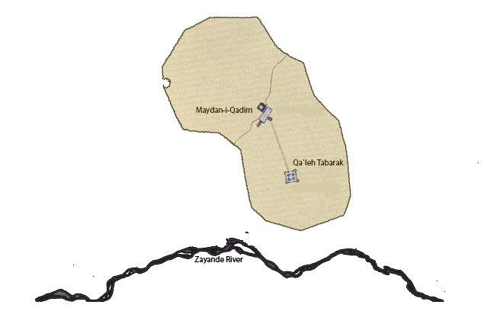

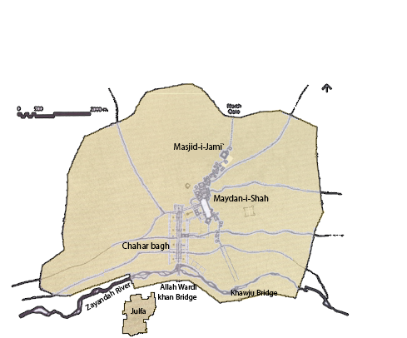

شکل 2: نقشه اصفهان قدیم در عصر صفوی. ماخذ: (Ardalan & Bakhtiar, 1973)

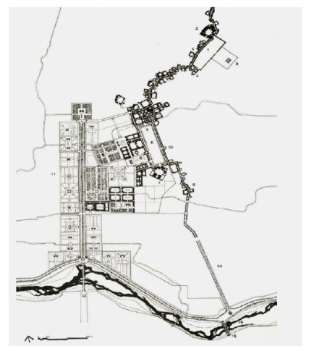

شکل 3:تصویر 5: نحوه ارتباط خیابان چهارباغ، میدان شاه پل اله وردی خان و پل خواجو در دوران صفوی. ماخذ: (Ardalan & Bakhtiar, 1973)

**8-تحلیل مولفه ها:**

فضای عمومی در شهر همواره می‌بایست ارتباط میان استفاده‌کنندگان از فضا را با محیط خود بالا ببرد. زیرا فعالیت اجتماعی افراد نیز مستلزم وجود فضای عمومی مناسب است و زمانی که در سطح شهر قرار نگیرد، نمی‌توان انتظار داشت که فضای شهری پویا و فعال باشد. همچنین این فضا زمینه‌ساز روابط اجتماعی است و حس تعلق‌خاطر را در محیط بالا می‌برد. بر اساس مطالعات انجام‌شده و تحلیل آرا صاحب‌نظران این حوزه که در بالا اشاره شد در ادامه عوامل تأثیرگذار بر فضای عمومی و جدول زیر نمایش داده‌شده است.

جدول 1: دسته‌بندی و تعریف مولفه های تاثیر گذار بر فضای عمومی. ماخذ: نگارندگان.

|  |  |  |  |
| --- | --- | --- | --- |
| عوامل موثر بر فضای عمومی | آرای پژوهشگران | تحلیل نگارندگان | منبع |
| **فعالیت اقتصادی** | فضای عمومی با داشتن بستری برای اقتصاد به فضای پویای تبدیل خواهد شد. معاملات اقتصادی صرفاً به دادوستد در مغازه ختم نمی‌شود. بلکه **دست‌فروشی، کافی‌شاپ و رستوران، بازارچه فصلی** درنهایت فضایی جهت **واسطه‌های** **اقتصادی** نیاز به فضای عمومی مناسب است. | عزیزی 2001.  Edgu.E ed al 2012. |
| **حضور مستمر مردم** | حضور مستمر مردم مستلزم وجود **آرامش، امنیت، حریم و احساس تعلق‌خاطر** است. | کارموناو همکاران1388. رفیعیان1388. ترکمان1396. |
| **تنوع فضایی** | متنوع بودن در فضای عمومی زمانی میسر می‌شود که **مکان‌های متفاوت** اما با **رویکردهای** **مشابه** ایجاد گردد. همچنین **نیاز** **افراد** یا **گروه‌های** مختلف در نظر گرفته شود. | گارسیا، 2004 |
| **تناسب بافرهنگ** | فضای عمومی همواره **متعلق** به یک محله بوده که از **فرهنگ** **محله** تبعیت کند و **مولفه** **های** تأثیرگذار در **طراحی** **معماری** را در **فضای** **عمومی** لحاظ نماید. همچنین برگرفته از فرهنگ محیط است. | گل 2004. صالحی 1387. |
|  | **تعامل اجتماعی** | رابطه‌ای میان افراد در فضا که شامل **صحبت** **کردن**، **خندیدن** و **گریستن**، **تعارف** **کردن**، **ابراز** **علاقه** **کردن** و درنهایت **فعالیت** **فیزیکی** داشتن است. | مدنی پور،1387. گافمن 1391. |

**9-فعالیت اقتصادی:**

منظور از فعالیت اقتصادی همان کارکرد دیرینه خود، یعنی دادوستد است. اما با توسعه زندگی مدرن و ماشینی شدن زندگی‌ها، فضاهای خدماتی هم به‌عنوان مکان‌های جهت فعالیت اقتصادی تبدیل‌شده‌اند. کافی‌شاپ‌ها و رستوران‌ها از مهم‌ترین فضاهای است که بر توسعه کیفیت فضای عمومی تأثیر می‌گذارد. کافی‌شاپ‌ها علاوه بر فضای خود با ورود به فضای مشترک در خیابان‌ها و میدان‌های شهری به نحوی خود را با محیط اتصال می‌دهند و بخشی از محیط می‌شوند. همان‌گونه که در میدان نقش‌جهان، میدان جلفا، خیابان چهارباغ در اصفهان، امیر چخماق در یزد، بافت تاریخی خیابان علوی کاشان، خیابان لاله‌زار و سی متری تهران همگی با توسعه فعالیت کافی‌شاپ‌ها و رستوران‌ها در فضای عمومی به پویایی محیطشان کمک کرده‌اند**.**

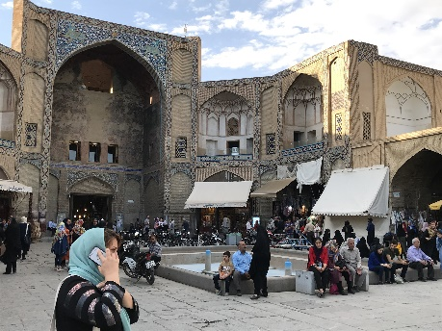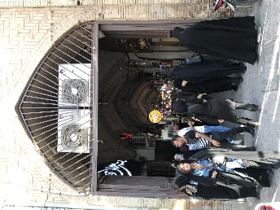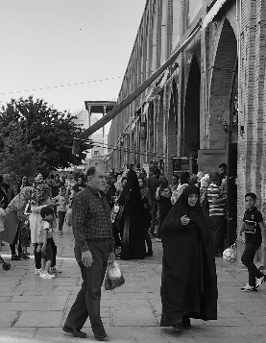

عکس 1و 2 و3: میدان نقش جهان، معرفی فضای اقتصادی. ماخذ: نگارندگان.

در میدان شاه عرصه بازار و فضای مغازه‌ها با یک حریم با میدان اتصال پیدا می‌کند و همچنین قرار گرفتن بازار در عقب‌نشینی و دالان‌ها فضای مناسبی را جهت استفاده از فضا فراهم کرده است.

### 10-حضور مستمر مردم:

حضور مستمر مردم به عوامل متفاوتی بستگی دارد. همان‌گونه که در جدول 6 ذکر گردید عواملی همچون آرامش، امنیت، حریم و احساس تعلق‌خاطر به حضور مردم در فضا مؤثر است. آرامش در فضا همواره با نبود ماشین و فاصله داشتن با عوامل تولیدکننده صدا میسر می‌شود. امینت و حریم موجود در فضا بسته به مقیاس عملکردی محیط دارد و ازلحاظ بصری افراد می‌بایست در محیط تسلط کافی را دارا باشند. احساس تعلق‌خاطر همان‌گونه که در فصل دوم بخش اول توضیح داده شد مؤلفه‌های خاصی را در خود دارد. درواقع این عامل باگذشت سال‌ها و نسل‌ها شکل می‌گیرد.

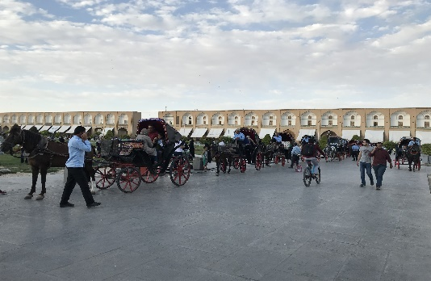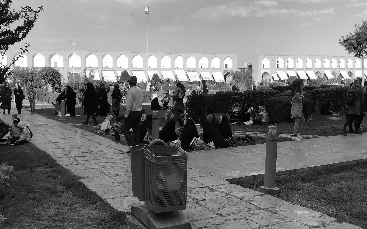

عکس 4 و 5. فضای باز در میدان نقش‌جهان. ماخذ: نگارندگان.

وجود فضای سبز مناسب، نبود ماشین، ریتم تکرار و نظم هندسی در جز فضاها و کلیت فضا در بخش‌های مختلف میدان باعث ایجاد آرامش در فضا می‌شود و همچنین امکان‌های متفاوت استفاده از فضا مانند مکان نشستن بخصوص در سکوها و پیر نشین ها است که همین امر موجب حضور مستمر مردم در میدان در ساعات مختلف است.

### 11-تنوع فضایی:

متنوع بودن فضای معماری به آن معنا نیست که تمامیت فضا باهم تفاوت داشته باشد. صرفا تعدد فضاها، دسترسی‌های متفاوت و تغییر مقیاس در بخش‌های از مجموعه باعث متنوع شدن فضا می‌شود. درواقع باید اشاره کرد که رعایت سلسله‌مراتب، تعریف ورودی و ایجاد پیش فضا در هر بخش به همراه مکث و تقسیم در محیط می‌تواند فضا را با کاربری یکسان متفاوت کند. همچنین در نظر گرفتن استفاده‌کنندگان به‌صورت گروهی و یا فردی نیز از عوامل تأثیرگذار بر این مؤلفه است.

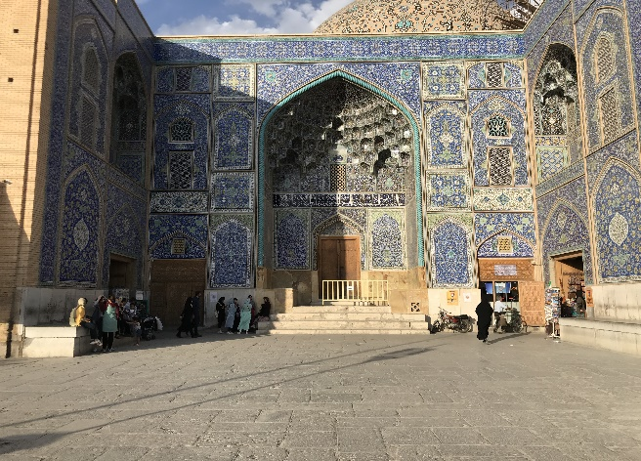

عکس 8: مسجد شیخ لطف الله. ماخذ: نگارندگان

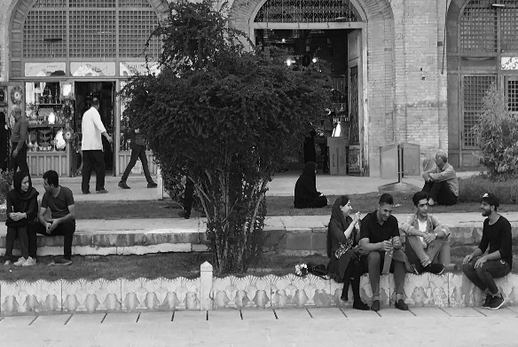

عکس 7: فضای میدان نقش جهان ماخذ: نگاردگان.

تنوع مقیاس‌ها، فرم‌ها و اشکال فضایی در عین هماهنگی کلی فضا و همچنین ایجاد فضاهای نیم‌باز، پیش ورودی‌ها و مقیاس‌های متفاوت بناهای اصلی و راسته‌بازارها تنوع را در بخش‌های میدان نقش‌جهان ایجاد کرده است.

### 12-تناسب بافرهنگ:

متناسب بودن فضا بافرهنگ شهر و یا محله برگرفته از فرم و پلان آن فضا می‌باشد. درواقع درون‌گرایی و یا برونگرایی در فضای معماری برگرفته از این مهم است. همچنین این مولفه را به‌وضوح می‌توان در خانه‌های سنتی مشاهده نمود ازاین‌رو در میدان‌های شهری این عامل تاثیر خود را گذاشته است. در میدان نقش‌جهان درون‌گرایی به‌وفور دیده می‌شود اما در میدان جلفا این امر به‌کل متفاوت است، اما درصورتی‌که هر دو در یک شهر و متعلق به یک دوره هستند. این مولفه یکی از مهم‌ترین مؤلفه‌های است که به‌صورت غیرملموس در فضا دیده می‌شود و فقط مختص ایران نیست بلکه در تمامی آثار فاخر جهان می‌توان آن را دید. به‌عنوان‌مثال حضور مسجد، بازار و عناصر محیطی همچون آب و سبزینگی در معماری ایرانی اسلامی همواره یافت می‌شود از جهت دیگر در کشورهای اروپایی همچون رم می‌توان کلیسا، مقبره و مجسمه‌های برگرفته از روایات و یا خدایان آن منطقه را مشاهده نمود. درنتیجه می‌توان اذعان داشت که همگی این مفاهیم چه در ایران و چه در ایتالیا برگرفته از فرهنگ مردم منطقه است.

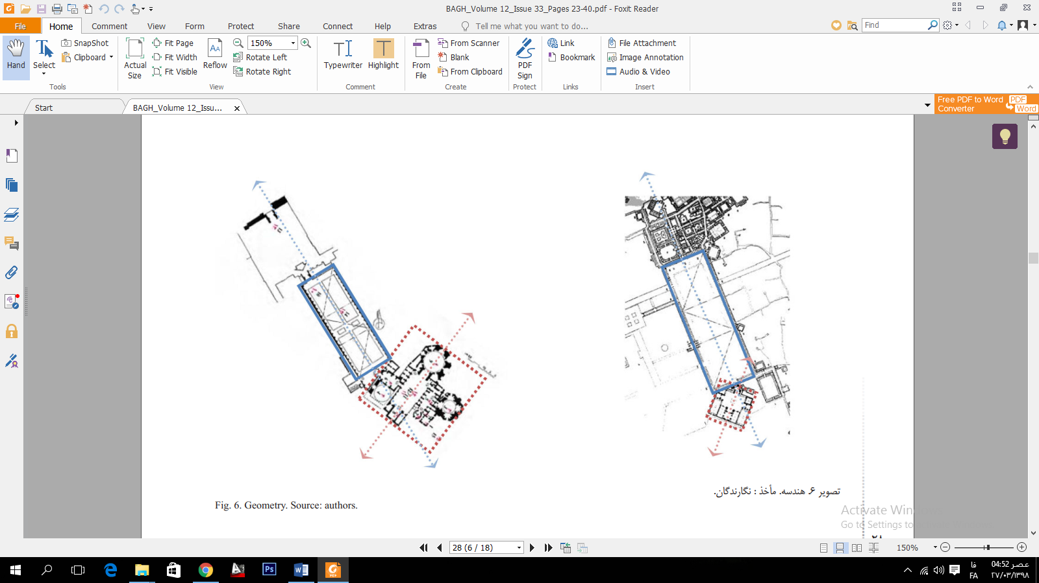

شکل 4: جهت‌گیری در میدان نقش‌جهان. ماخذ: نگارندگان.

جهت‌گیری مناسب، درون‌گرایی مجموعه، کنار هم قرار دادن کاربری‌های موردنیاز در جامعه اسلامی مانند: بازار، مسجد، مدرسه و به‌کارگیری عناصر طبیعی همچون آب و گیاه، فضای متناسب بافرهنگ شهر اصفهان را ایجاد کرده است.

**13-تعامل اجتماعی:**

تعاملات اجتماعی درواقع برآیند رابطه میان افراد در فضای عمومی است. همچنین خود یک مؤلفه تأثیرگذار بر کیفیت فضای عمومی است. زمانی که افراد به‌راحتی بتوانند به گفتگو درباره مباحث و مشکلات زندگی خود در فضای عمومی به پردازند تعامل اجتماعی میان این افراد صورت می‌گیرد. از جهتی بروز آزادانه احساسات در فضاهای شهری زمینه‌ساز این امر است. درنتیجه باید عنوان کرد که داشتن فعالیت‌های همچون بازی کردن، ورزش همگانی، غذا خوردن و استفاده از محیط جهت رفع نیازهای استفاده‌کنندگان، زمینه‌ساز توسعه روابط میان فردی می‌گردد.

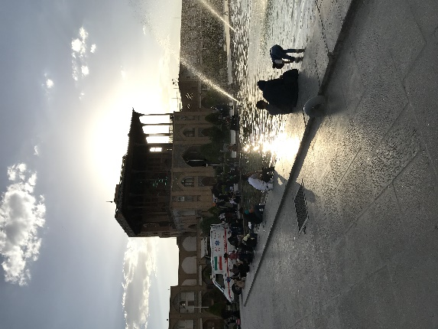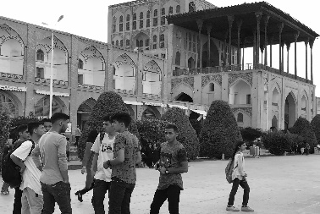

عکس 9: عمارت عالی‌قاپو. ماخذ: نگارندگان.

مقیاس‌ها متفاوت انسانی در کنار مقیاس کلی میدان همچنین توجه به مقیاس متفاوت ایجاد حریم‌های متفاوت با کمک جداره‌ها، کف‌سازی‌ها، معابر و کاشت گیاه و همچنین توجه به مؤلفه‌های اشاره‌شده در بالا به ارتباطات اجتماعی کمک کرده است.

میدان شاه یا همان نقش‌جهان یکی از اصلی‌ترین فضاهای شهری در دوران صفوی است. این فضا قسمت‌های مختلفی همچون مسجد، مدرسه، بازار، کاخ شاهی و فضای عمومی رادار است. نگارندگان با بررسی میدانی، اجتماع‌پذیری را در این فضا تحلیل نموده‌اند. در تحلیل این میدان می‌توان اذعان داشت که توجه به سلسله‌مراتب و حریم باعث ایجاد معبرها، صفه ها، عقب‌نشینی‌ها و مکان‌های برای نشستن و فعالیت‌های مختلف در میدان شده است که این امر موجب تنوع فضایی، تناسب بافرهنگ و همچنین فضای برای ایجاد ارتباطات اجتماعی می‌شود. عدم ورود ماشین به میدان، آرامش و امنیت در محیط ایجاد کرده و همچنین حضور مردم و بالا رفتن کیفیت فضا، به پویایی میدان نقش‌جهان افزوده و فعالیت‌های اقتصادی را رونق داده است.

**14- نتیجه‌گیری**

درنتیجه بررسی فضای عمومی می‌توان اذعان کرد که فضای عمومی مناسب نیازمند فضای جهت گفتگو کردن، نشستن‌های طولانی، فضاهای جهت رفع نیازهای افراد همچون رستوران و کافی‌شاپ، مکان مذهبی و فضای سبز مناسب است که حیات اجتماعی را در فضای عمومی ایجاد می‌کند. همچنین در نظر گرفتن حریم میان فضاها و ایجاد سلسله‌مراتب در محیط بر بالا رفتن کیفیت اجتماع‌پذیری و استفاده مردم از فضا تأثیر می‌گذارد. درواقع در فضای که مردم محور است می‌بایست به نیازهای آن‌ها توجه نمود و فرهنگ برگرفته از مردم را در محیط جاری کرد تا افراد بتوانند با محیط ارتباط برقرار کنند و فضا را از خودشان بدانند.

معماران عصر صفوی در شکل‌گیری بنای این مجموعه همواره با ایجاد محورهای اصلی و نقطه‌های پرسپکتیوی در جداره‌ها نظم و شاکله مثال‌زدنی را ایجاد نموده‌اند. وجود پیش‌آمدگی‌ها و ورودی‌های تعریف‌شده محیط میدان نقش‌جهان را متنوع کرده و یکنواختی حجم کلی را برهم زده است. همچنین با استفاده از کاربری‌های موردنیاز در یک فضای شهری نیازهای اصلی استفاده‌کنندگان را برطرف نموده‌اند. وجود کاربری‌های مذهی-فرهنگی و اقتصادی حاکی از این امر است. در ادامه با به‌کارگیری موتیف های که با معماری شهر اصفهان همخوانی دارد به غنای مجموعه افزوده‌اند که این مهم کیفیت بصری را در کالبد بنا بالابرده است. از سوی دیگر در جانمایی میدان و فضاهای آن همواره دسترسی‌ها به‌درستی تعریف‌شده است و مسیر اصلی و فرعی کاملاً قابل‌تشخیص است که این امر موجب گردیده تا سلسله‌مراتب در بستر مجموعه رعایت شود. علاوه بر این نقش فرهنگ در کالبد این مجموعه مشهود است که این مشخصه را می‌توان در دروان گرایی مجموعه دید. همچنین ایجاد فضاهای مکث و تقسیم، عقب‌نشینی مساجد و بازار، پیر نشین و حریم بصری حاکی از این مفهوم است. درنهایت تحلیل این مجموعه باید عنوان کرد که جانمایی و جهت‌گیری کل مجموعه در اصفهان صفوی همواره بر کیفیت این میدان افزوده. که این جانمایی بر اصفهان قبل از صفوی و بعد از صفوی تأثیر به سزای گذاشته است. همان‌طور که درگذشته میان کهنه تحت تأثیر این میدان قرار گرفت امروزه هم شهرسازی اصفهان بر اساس این میدان مدیریت می‌شود.

امروزه باگذشت سال‌های زیادی که از احداث میدان نقش‌جهان می‌پذیرد همچنان این فضا حیات اجتماعی را در خود دارا است و به نسبت توسعه نیازهای انسان، تغییراتی در منظر آن داده‌شده است. تغییراتی که در فضای باز این مجموعه انجام‌گرفته حاکی از این امر است. ازاین‌رو اضافه کردن فضاهای سبز، ورود عنصر مقدسی همچون آب، مکان‌های برای نشستن و گفتگوها کردن متأثر از این تغییرات است. همچنین وجود مشخصه‌های که امروزه کیفیت یک فضای عمومی را بالا می‌برد در این میدان‌دیده می‌شود؛ وجود حریم‌ها در فضا، ایمنی و امنیت، آرامش، کاربری‌های موردنیاز، سبزینگی و آب، دسترسی‌های تفکیک‌شده و مشخص، سلسله‌مراتب و روشنایی در شب همگی باعث گردیده تا میدان نقش‌جهان باکیفیت‌های یک فضای عمومی در زندگی مدرن سازگار شود. یکی از عواملی که بر امنیت، آرامش و کیفیت محیط تأثیرگذار است رفت‌وآمد نکردن ماشین و وسیله نقلیه موتوری است که جان دوباره‌ای به میدان بخشیده است.

**15-منابع**:

Abouei, R. (2005). Urban Planning of Isfahan in the Seventeenth Century. *PhD, School of Architecture, The University of Sheffield, Sheffield, United Kingdom*.

Ardalan, N., & Bakhtiar, L. (1973). *The sense of unity: the Sufi tradition in Persian architecture* (Vol. 9): University of Chicago press.

AZIZI, M. M. (2006). Sustainable Residential Neighborhood: The Case Study of Narmak Neighborhood, Tehran. 3.

Benevolo, L. (1981). *The history of the city*: MIT press.

Carmona, M., Heath, T., Oc, T., & Tiesdell, S. (2012). *Public places-Urban spaces* (m. A. Shokohi, Zahra. Salehi, Esmail, Trans.): Tehran, University of Art, 2012.

Edgü, E., Ünlü, A., Salgamcioglu, M., & Mansouri, A. (2012). *Traditional shopping: a syntactic comparison of commercial spaces in Iran and Turkey.* Paper presented at the Proceedings: Eighth International Space Syntax Symposium, Chile: Santiago de Chile, January.

Gehl, J., & Gemzøe, L. (2004). Public spaces-public life.

Goffman, E. (1969). The presentation of self in everyday life (London: Allen Lane, The Penguin Press).

Lawson, B. (2007). *Language of space* (A. K. Eynifar, Foud, Trans.): Routledge.

Low, S. M., & Altman, I. (1992). Place attachment. In *Place attachment* (pp. 1-12): Springer.

Madanipour, A. (2003). *Public and private spaces of the city* (F. Norian, Trans.): Routledge.

Madanipour, A. (2006). Urban planning and development in Tehran. *Cities, 23*(6), 433-438.

RAfiian, M., & Khodai, Z. (2009). Investigation of Indicators and Criteria Affecting Citizens' Satisfaction with Urban Public Spaces. *Strategic Journal, 21*.

Salehi, I. (2008). Environmental properties of urban safe spaces. *Tehran, Center for Architecture and Research*.

Soltanian, F., & Mohammadi, A. (2015). Study of characteristics of urban public open spaces based on social interaction (case study: Salavatabad's 3-kilometer route). *European Online Journal of Natural and Social Sciences, 4*(3), 553-564.

Tibbalds, F. (1992). Making people-frendly towns. *Improving the public environment in towns and cities Spon Press, London, 2*.

1. این مقاله برگرفته از پایان‌نامه کارشناسی ارشد نگارنده اول با عنوان «طراحی مرکز محله با رویکرد اجتماع‌پذیری بر اساس درون‌گرایی و برونگرایی» که به راهنمایی دکتر زهره یادگاری است.